Лабораторна робота №5
Мета: Набути уміння та навички розробки та описання програм з класами. Написання конструкторів, деструкторів, методів(функцій-членів)

Завдання 1:
Умова:
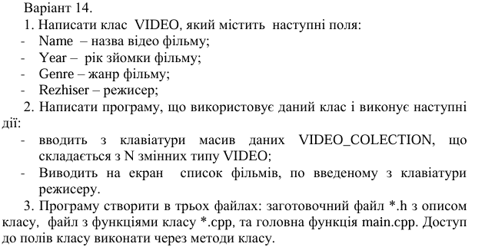
Код можна подивитися тут: https://github.com/ironic-andrew/cpp/tree/main/l/l5_k/c1

Завдання 2:
Умова:
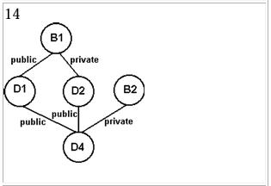

Код можна подивитися тут:https://github.com/ironic-andrew/cpp/blob/main/l/l5_k/c2/c.cpp

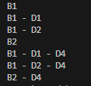

Висновок: Я навчився створювати класи, оголошувати поля та методи, правильно використовувати специфікатори доступу. Зрозумів, як працюють конструктори і деструктори, і як через методи забезпечувати контрольований доступ до даних. Тепер можу організовувати код об’єктно-орієнтовано та ефективно керувати ресурсами.

